Kyselé deště
Pracovní list je vhodný pro žáky střední školy a 2. stupně ZŠ. Žáci si zopakují, jak je definován kyselý déšť a které oxidy jej způsobují. Na základě videa si zopakují nejen přípravu oxidu uhličitého, ale také určení pH.

- Pokus: Který plyn může za kyselé deště

________________________________________________________
- Určete, ve které sklenici je nejvíce kyselý roztok, odpověď zdůvodněte.
V roztoku flavinového indikátoru jsme rozpustili tři druhy plynů, vzduch, čistý oxid uhličitý a vydechovaný vzduch z plic.

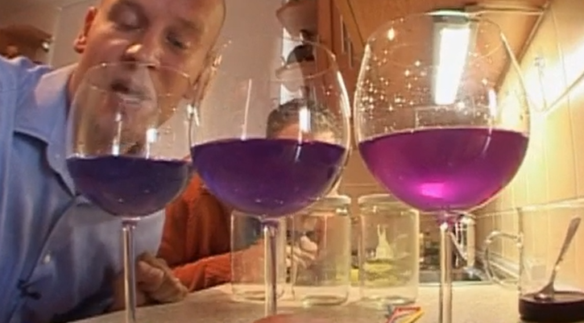

………………………………………………………………………………………………………………………………………………………………………………………………………………………………………………………………………………………………………………………………………………………………

- Doplňte do textu chybějící slova z nabídky:

dusičnou, kyselý, 5, uhličitá, 6, uhličitý, dusičitý, okyselení, 7,4

………. déšť je definován jako typ srážek s pH nižším než ……. . Normální déšť má hodnotu pH ….. , je mírně ………. . Toto je přirozené ……………., způsobuje jej oxid …………. , který s vodou tvoří slabou kyselinu …………….. .

- Vysvětlete, kterými dalšími oxidy je způsoben kyselý déšť, jak tyto oxidy vznikají a co způsobuje zvýšená kyselost v půdě a ve vodních tocích.

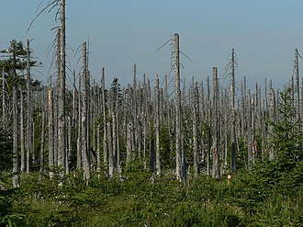
Soubor:Acid rain woods1.JPG. (2021, 3. dubna). Wikimedia Commons, bezplatné úložiště médií . Získáno 15:38, 8. dubna 2022 z https://commons.wikimedia.org/w/index.php?title=File:Acid_rain_woods1.JPG&oldid=549638869.

……………………………………………………………………………………………………………………….………………………………………………………………………………………………………………………..
………………………………………………………………………………………………………………………...

.

Co jsem se touto aktivitou naučil(a):

………………………………………………………………………………………………………………………………………………………………………………………………………………………………………………………………………………………………………………………………………………………………………
Autor:
Toto dílo je licencováno pod licencí Creative Commons [CC BY-NC 4.0]. Licenční podmínky navštivte na adrese [https://creativecommons.org/choose/?lang=cs].

